学习

文件头：

1 常用代码

1.1 时间格式
%a星期的简写。如 星期三为Web
%A星期的全写。如 星期三为Wednesday
%b月份的简写。如4月份为Apr
%B月份的全写。如4月份为April
%c: 日期时间的字符串表示。（如： 04/07/10 10:43:39）
%d: 日在这个月中的天数（是这个月的第几天）
%f: 微秒（范围[0,999999]）
%H: 小时（24小时制，[0, 23]）
%I: 小时（12小时制，[0, 11]）
%j: 日在年中的天数 [001,366]（是当年的第几天）
%m: 月份（[01,12]）
%M: 分钟（[00,59]）
%p: AM或者PM
%S: 秒（范围为[00,61]，为什么不是[00, 59]，参考python手册~_~）
%U: 周在当年的周数当年的第几周），星期天作为周的第一天
%w: 今天在这周的天数，范围为[0, 6]，6表示星期天
%W: 周在当年的周数（是当年的第几周），星期一作为周的第一天
%x: 日期字符串（如：04/07/10）
%X: 时间字符串（如：10:43:39）
%y: 2个数字表示的年份
%Y: 4个数字表示的年份
%z: 与utc时间的间隔 （如果是本地时间，返回空字符串）
%Z: 时区名称（如果是本地时间，返回空字符串）

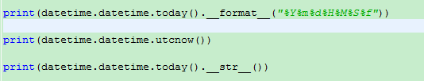

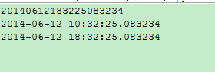

1.2 字符串操作

1.2.1 取子字符串
//取keyID中下标为0到6的子字符串
job.keyID[0:6]

12.2 如果给字符串赋值为时间格式，则结果就是时间，而不再是字符串。
//如果写成existCompany.modifyTime[0:9]是会报错的。
existCompany.modifyTime.__format__("%Y-%m-%d")

